Схема границ прилегающей территории

УТВЕРЖДЕНА

постановлением администрации Бабстовского сельского поселения от23.11.2020№ 84

Схема границ прилегающей территории ____________36_________________
(условный номер)

- Местоположение прилегающей территории (адресные ориентиры)
Аобл. Еврейская, р-н Ленинский, с. Бабстово, ул. 40 Лет Победы, дом 18, кв. 1
- Кадастровый номер объекта, по отношению к которому устанавливается
прилегающая территория (при наличии) 79:03:1400009:39

- Сведения о собственнике и (или) ином законном владельце здания,
строения, сооружения, земельного участка, а также уполномоченном в лице
_________________-
- Площадь прилегающей территории 432,97 (кв. м)

- Вид разрешенного использования земельного участка, по отношению к которому устанавливается прилегающая территория (при наличии)
- Для размещения жилого дома и ведения личного подсобного хозяйства
- Наличие объектов (в том числе благоустройства), расположенных на прилегающей территории, с их описанием -
- Описание характерных точек границ прилегающей территории (ориентиры для определения границ прилегающей территории по сторонам света и расстояния от объекта до границ прилегающей территории), координаты характерных точек границ (при их наличии)

Обозначение характерных точек границ | Координаты, м (с точностью до двух знаков после запятой)
1 | 5 315 594,75 | 5 207 128,90
2 | 5 315 613,96 | 5 207 141,17
3 | 5 315 576,83 | 5 207 206,47
4 | 5 315 555,22 | 5 207 195,25
5 | 5 315 594,90 | 5 207 132,29
6 | 5 315 610,64 | 5 207 141,32
7 | 5 315 583,23 | 5 207 191,33
8 | 5 315 574,42 | 5 207 200,52
9 | 5 315 559,81 | 5 207 193,97

Графическая часть
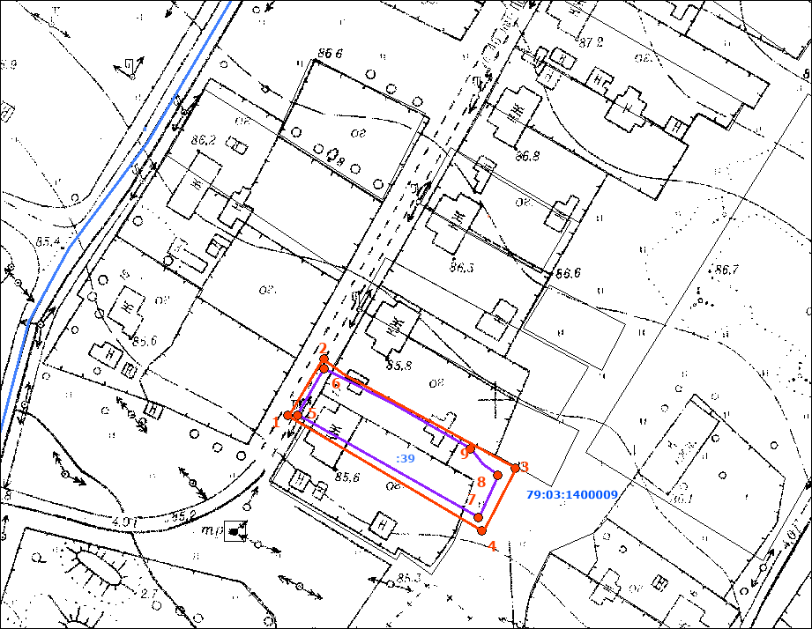
Масштаб 1:1000
Условные обозначения:
 | граница прилегающей территории (отображается оранжевым цветом)
1 | поворотная точка границ прилегающей территории (отображается оранжевым цветом)
79:хх:хххххх:хх | кадастровый номер земельного участка (объекта недвижимости), по отношению к которому устанавливается прилегающая территория (отображается сиреневым цветом)
79:хх:ххххххх | кадастровый квартал (отображается голубым цветом)
 | граница кадастрового квартала (отображается голубым цветом)
- - - - - - - | границы объектов, расположенных на прилегающей территории (отображается черным цветом)

